

„5 и 1|2 скандинавски визии за култура” е интердисциплинарен творчески проект, който се различава от характеристиките на фестивалното начало. Проектът е творческо-интелектуален опит да се изгради култура на лекторските нагласи, които са имали своята традиционна зона на разгръщане в срефата на изкуството, но през последните години в локалния ландшафт традицията е прекъсната. Да се търси експертното представяне на практики от света на изкуството е умение, но и дълга и сложна изследователска работа. Да проучиш един тематичен проблем и да го представиш пред публика, така че тя да изгради любопитство към темата и да се мотивира да допълни своите знания в съответната област е достойно за уважение дело.
Съвременното изкуство на Скандинавието е проекция на добрата стратегия за култура. Държавите от Скандинавския полуостров са пример за висок стандарт, ниска безработица и изключително интересни практики в културната сфера. Опознавайки чрез няколко събития съвременните достижения на киното, литературата и музиката на Скандинавието ще се опитаме да анализираме опита на държави, които успешно развиват своята култура. Надявам се тази наша среща да е повод всяка година да общуваме пълноценно върху смисъла да създаваме нови проекти, които да ни обогатяват, а „5 и 1|2 скандинавски визии за култура” да се превърне в място за изява на повече знаещи и можещи млади варненски артисти.” Елица Матеева
Проектът е дело на Сдружение за култура "Морско синьо" и е подкрепен от Фонд "Култура"- Община Варна.
КИНО
28 март, 10.30ч. отдел „Изкуство”- Регионална библиотека „Пенчо Славейков”- Варна. ВХОД: СВОБОДЕН
„МАРИ КРОЙЕР” - ДАНИЯ, ШВЕЦИЯ


Режисьор: Биле Аугуст
Участват: Биргите Хьорт Сьоренсен, Сьорен Сетер-Ласен, Сверир Гуднасон, 2012, 105 мин.
Главната героиня на този филм е Мари Кройер, съпруга на известния датски художник Педер Северин Кройер. В апогея на техния брак, психичното му здраве се влошава, а на мястото на мечтата им да споделят общо битие на артисти се настаняват разочарованието и тъгата. Мари е разкъсвана между ролите си на съпруга, майка и художник, същевременно фрустрирана от невъзможността да изрази себе си чрез изкуството, а мъката да гледа потъването на любимия мъж в лудостта е непоносима. За да възвърне спокойствие и сила, заминава с дъщеря си на почивка, където се влюбва в шведския композитор Хуго Алфвен. Мари смело напуска съпруга си, за да се посвети на новата си любов, неподозираща за разтърсващите избори, които й предстоят.
Фестивали и награди: Награди „Бодил” - най-добър актьор в поддържаща роля.
30 март, 19.00ч.,contemporary space
„СТРЕЛЕЦЪТ” – ДАНИЯ
Режисьор: Анет К. Олесен
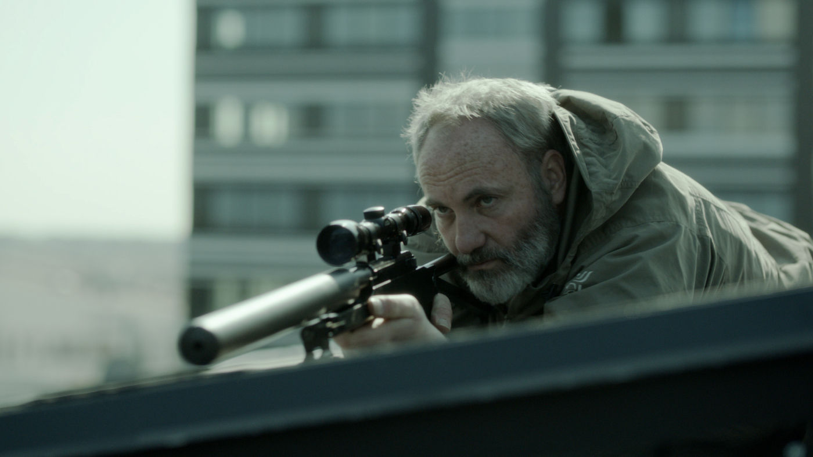

Участват: Трине Дирхолм, Ким Бодниа, Кристиан Халкен, 2013, 90 мин.
Еколози и природозащитници демонстрират по улиците на Дания. Държавното законодателство не спазва обещанията си да не позволява строежи на петролни платформи в Северния ледовит океан. Потенциалните екологични последици са непредвидими и журналистката Юлия повежда словесна битка с отговорните лица в администрацията. Расмус пък е геофизик с избухлив нрав, който след завръщането си от Арктика вярва, че единствените работещи методи за справяне на алчните държавни служители, са насилието и заплахите. Въоръжен до зъби, той отвлича за заложник не само журналистката, но и поставя на колене цял Копенхаген. Искането му е строежите да спрат, в противен случай ще започне да убива хора.
Фестивали и награди: Награди „Роберт” - номинации за най-добра драма и най-добри визуални ефекти
31 март, 19.00ч., contemporary space
„МАЛКИЯТ ВОЙНИК”- ДАНИЯ
Режисьор: Анет К. Олесен
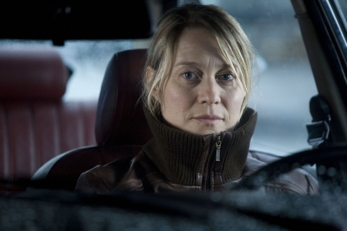

Участват: Трине Дирхолм, Лорна Браун, Фин Нилсен, 2008, 100 мин.
След още една военна мисия в чужбина, младата Лоте се връща у дома, напълно разочарована от живота. Ненадеждният й баща й предлага работа като ескортен шофьор за нигерийската му приятелка Лили. И Лоте, и Лили носят скрити вътрешни белези и не са склонни на спонтанен контакт, но приятелство бавно се прокрадва между двете и нещата вземат неочакван обрат.
Награди и номинации:
МФФ Берлин – Награда на екуменическото жури, номинация за „Златна мечка”; награди „Бодил” – награда за музика, номинации за най-добър филм, най-добра актриса /Трине Дирхолм/, най-добър актьор в поддържаща роля /Фин Нилсен/; „Роберт” – номинации за най-добър филм, режисура, най-добра актриса /Трине Дирхолм/, най-добра актриса в поддържаща роля /Лорна Браун/, звук и грим.
2 април, 19.00, contemporary space
„МЪТНИ ВОДИ”- НОРВЕГИЯ
Режисьор: Ерик Попе

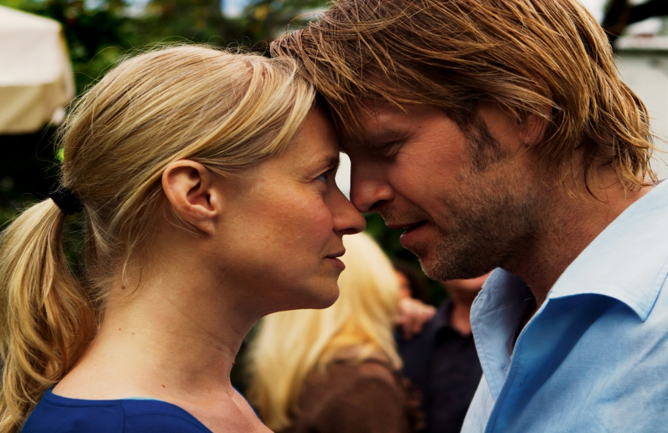

Участват: Пал Свер Хаген, Трине Дирхолм, Елен Дорит Петерсен, 2008, 95 мин.
Ерик Попе разказва история за майка, която губи детето си, в която се преплита съдбата на млад мъж, който става убиец. Персонажите се опитват да се помирят с миналото си и собствената си съдба.Налага им се да приемат личностите, в които са се превърнали и в същото време да открият нов път към любовта.
Награди и номинации МФФ Хемптънс – „Златна морска звезда” за най-добър филм и награда на публиката; награди „Аманда” – награди за монтаж и звук, номинации за режисура, най-добра актриса /Трине Дирхолм/ и операторско майсторство; МФФ Гент – номинация за „Гран При”
3 април, 18.30ч., contemporary space
„СЪЗРЯВАНЕТО НА ЕРИК НИЦШЕ” – ДАНИЯ, ШВЕЦИЯ, АВСТРИЯ, ФРАНЦИЯ
Режисьор: Якоб Туесен
Сценарист: Ларс Фон Триер

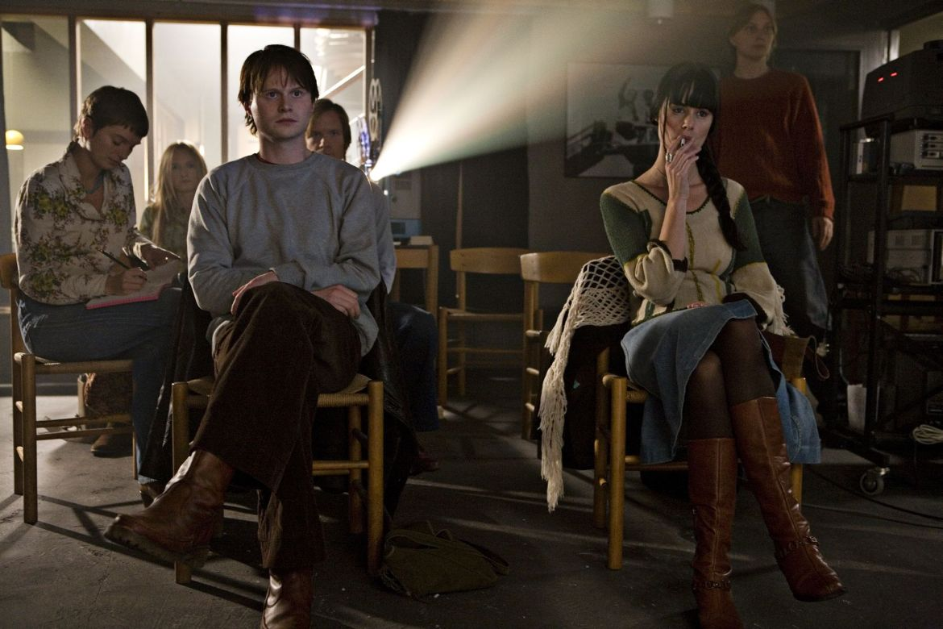

Участват: Джонатан Спенг, Деян Джукич, Карл Мартин Норен, Сьорен Малиг,2007, 100 мин.
Ерик Ницше е интелигентен, но в много отношения неопитен и срамежлив младеж, който иска да стане режисьор. В края на 1970 г. Ерик е приет да учи в Датското филмово училище, за да попадне в света на безполезни преподаватели, странни състуденти и неписани вътрешни правила.
Награди и номинации:
Награди „Зулу” – награда за най-добър актьор /Джонатан Спенг/; Награди „Бодил” – номинации за най-добра поддържаща мъжка роля за Деян Джукич и Сьорен Малинг; МФФ Токио – номинация за „Гран При”
4 април 19.00ч., contemporary space
„МАРИ КРОЙЕР”-ДАНИЯ
Режисьор: Биле Аугуст
Участват: Биргите Хьорт Сьоренсен, Сьорен Сетер-Ласен, Сверир Гуднасон, 2012, 105 мин.
Главната героиня на този филм е Мари Кройер, съпруга на известния датски художник Педер Северин Кройер. В апогея на техния брак, психичното му здраве се влошава, а на мястото на мечтата им да споделят общо битие на артисти се настаняват разочарованието и тъгата. Мари е разкъсвана между ролите си на съпруга, майка и художник, същевременно фрустрирана от
невъзможността да изрази себе си чрез изкуството, а мъката да гледа потъването на любимия мъж в лудостта е непоносима. За да възвърне спокойствие и сила, заминава с дъщеря си на почивка, където се влюбва в шведския композитор Хуго Алфвен. Мари смело напуска съпруга си, за да се посвети на новата си любов, неподозираша за разтърсващите избори, които й предстоят.
Фестивали и награди: Награди „Бодил” - най-добър актьор в поддържаща роля
Всички прожекции в contemporary space са с вохд: 5.00 лв.
ЛЕКТОРИИ С ЕЛИЦА МАТЕЕВА:
ВЪВЕДЕНИЕ В ИСТОРИЯТА НА ДАТСКОТО КИНО-28 март,10.00 ч. в отдел „ИЗКУСТВО”- РЕГИОНАЛНА БИБЛИОТЕКА „ПЕНЧО СЛАВЕЙКОВ”- ВАРНА.
ПРЕДСТАВЯМЕ ВИ: ДАТСКАТА АКТРИСА ТРИНЕ ДИРХОЛМ-30 март, 18.30 ч. в contemporary space
.
ЛАРС ФОН ТРИЕР-МЕЖДУ РАЯ И АДА - 3 април, 18.00ч.., contemporary space
ВХОД:СВОБОДЕН
ПРЕДСТАВЯНЕ НА СКАНДИНАВСКА ЛИТЕРАТУРА
С УЧАСТИЕТО НА ЮЛИЯ ПЕТКОВА И ЕЛИЦА МАТЕЕВА
ТВОРЧЕСТВОТО НА ФИНЛАНДСКИЯ ПИСАТЕЛ АРТО ПААСИЛИНА - СЛОВЕСЕН АВТОСТОП В ДЪЛБИНИТЕ НА ФИНСКАТА ДУША - 31 март, 18.00 ч.,contemporary space.
НЕВЕРОЯТНИТЕ ПРИКЛЮЧЕНИЯ НА „СТОГОДИШНИЯ
СТАРЕЦ, КОЙТО СКОЧИ ПРЕЗ ПРОЗОРЕЦА И ИЗЧЕЗНА” СПОРЕД ЮНАС ЮНАСОН И ГОЛЕМИЯ ЕКРАН- 2 април, 18.00ч.,contemporary space
ВХОД:СВОБОДЕН
МУЗИКАЛЕН АНТРАКТ: ДОБО МЪРЗОВ (БНР-ВАРНА) ПРЕДСТАВЯ СКАНДИНАВСКИ СЪВРЕМЕННА МУЗИКА ЗА ЦЕНИТЕЛИ - 3 април, 20.00 ч., contemporay space
ВХОД: СВОБОДЕН

